 | COLÉGIO PEDRO II - CAMPUS SÃO CRISTÓVÃO III  APROFUNDAMENTO DE MATEMÁTICA – ENEM – 2013  PROFESSORES: MARIA HELENA BACCAR / WALTER TADEU  ALUNO (A): ___________________________________________ | 

AULA 14: Funções - GABARITO

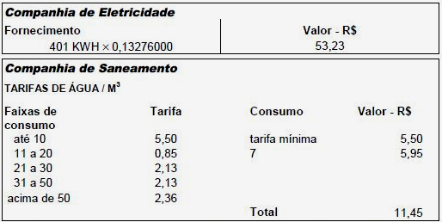
1. (ENEM) No quadro abaixo estão as contas de luz e água de uma mesma residência. Além do valor a pagar, cada conta mostra como calculá-lo, em função do consumo de água (em m3) e de eletricidade (em kwh). Observe que, na conta de luz, o valor a pagar é igual ao consumo multiplicado por um certo fator. Já na conta de água, existe uma tarifa mínima e diferentes faixas de tarifação.

a) Suponha que, no próximo mês, dobre o consumo de energia elétrica dessa residência. O novo valor da conta será de:

a) R$ 55,23 b) R$ 106,46 c) R$ 802,00

d) R$ 100,00 e) R$ 22,90

Solução. Se no próximo mês o consumo de energia elétrica dobrar, temos:

(2 x 401 KWH) x 0,13276000 = 2 x (401 KWH x 0,13276000) = 2 x (R$ 53,23) = R$ 106,46.

Portanto, o valor a pagar é igual a R$ 106,46.

b) Suponha agora que dobre o consumo d’água. O novo valor da conta será de:

a) R$ 22,90 b) R$ 106,46 c) R$ 43,82 d) R$ 17,40 e) R$ 22,52

Solução A conta que esta apresentada tem o valor de 17m³ (10m³ que é o mínimo, mais 7m³ que é o excesso). Se dobrar o gasto será 34m³ distribuídos em (10m³ + 10m³ + 10m³ + 4m³). Temos:

- 10 (tarifa mínima): R$5,50 - 11 a 20: 10x R$0,85 = R$8,50

- 21 a 30: 10 x R$2,13 = R$21,30 - 31 a 34: 4 x R$2,13 = R$8,52

Somando: R$5,50 + R$8,50 + R$21,13 + R$8,52 = R$43,82

2. (ENEM) Para convencer a população local da ineficiência da Companhia Telefônica Vilatel na expansão da oferta de linhas, um político publicou no jornal local o gráfico I, abaixo representado. A Companhia Vilatel respondeu publicando dias depois o gráfico II, onde pretende justificar um grande aumento na oferta de linhas. O fato é que, no período considerado, foram instaladas, efetivamente, 200 novas linhas telefônicas.
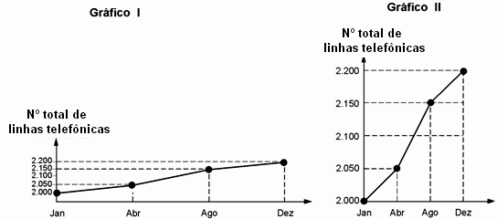

Analisando os gráficos, pode-se concluir que:

a) o gráfico II representa um crescimento real maior do que o do gráfico I.
b) o gráfico I apresenta o crescimento real, sendo o II incorreto.
c) o gráfico II apresenta o crescimento real, sendo o gráfico I incorreto.
d) a aparente diferença de crescimento nos dois gráficos decorre da escolha das diferentes escalas.
e) os dois gráficos são incomparáveis, pois usam escalas diferentes.

Solução. As informações dos gráficos os pares ordenados dos pontos continuam os mesmos. Logo não há outra diferença além da escala utilizada em cada um.
3. (ENEM) Considerando que o Calendário Muçulmano teve início em 622 da era cristã e que cada 33 anos muçulmanos correspondem 32 anos cristãos, é possível estabelecer uma correspondência aproximada de anos entre os dois calendários, dada por: (C = Anos Cristãos e M = Anos Muçulmanos)

a) $C=M+\text{622}−\left(\frac{M}{\text{33}}\right)$ b) C = M – 622 + $\left(C−\frac{\text{622}}{\text{32}}\right)$ c) C = M – 622 – $\left(\frac{M}{\text{33}}\right)$

d) C = M – 622 + $\left(C−\frac{\text{622}}{\text{32}}\right)$ e) C = M + 622 – $\left(\frac{M}{\text{32}}\right)$

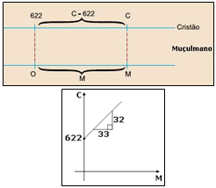
Solução. Na figura temos a relação: $\frac{M}{C}=\frac{M}{C−\text{622}}$. A outra relação é que 33 anos muçulmanos correspondem a 32 anos cristãos: $\frac{M}{C}=\frac{\text{33}}{\text{32}}$.

Temos: $\begin{aligned}\frac{M}{C−\text{622}}=\frac{\text{33}}{\text{32}}⇒\text{33}(C−\text{622})=\text{32}M⇒(C−\text{622})=\frac{\text{32}M}{\text{33}}⇒ \\ ⇒C=\frac{\text{32}M}{\text{33}}+\text{622}⇒C=M−\frac{M}{\text{33}}+\text{622}\end{aligned}$.

OBS: Repare que a situação representa uma função afim mostrada no gráfico, onde a inclinação da reta é $\frac{\text{32}}{\text{33}}$ e o coeficiente linear vale 622. Logo a função seria: $C(M)=\frac{\text{32}}{\text{33}}M+\text{622}⇒C(M)=M−\frac{M}{\text{33}}+\text{622}$.

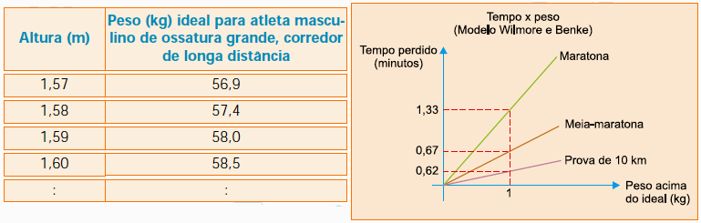
4. (ENEM) O excesso de peso pode prejudicar o desempenho de um atleta profissional em corridas de longa distância como a maratona (42,2km), a meia-maratona (21,1km) ou uma prova de 10 km. Para saber uma aproximação do intervalo de tempo a mais perdido para completar uma corrida devido ao excesso de peso, muitos atletas utilizam os dados apresentados na tabela e no gráfico:
Usando essas informações, um atleta de ossatura grande, pesando 63 kg e com altura igual a 1,59m, que tenha corrido uma meia-maratona, pode estimar que, em condições de peso ideal, teria melhorado seu tempo na prova em:

a) 0,32 minuto b) 0,67 minuto c) 1,60 minuto d) 2,68 minutos e) 3,35 minutos

Solução. O atleta com 1,59m deveria pesar 58,0kg. Como está com 63kg ultrapassou em 5kg o peso ideal. Consultando o gráfico, vemos que a cada 1kg acima do peso ideal, há uma perda de 0,67 minutos na meia maratona. Logo, esse atleta perde (5).(0,67 minutos) = 3,35 minutos na prova.

5. (ENEM) Um pequeno pomar com 40 árvores plantadas produz 25 cestas de frutas por árvores. Devido à disputa de nutrientes no solo, a cada árvore que é plantada a mais, cada uma das árvores produz 1/4 de cestas a menos. Podemos dizer que o número de árvores que devem estar no pomar para que a produção seja máxima é:
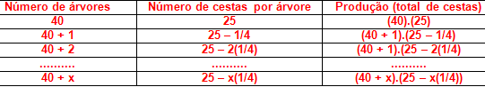
a) 30 b) 40 c) 50
d) 60
e) 70

Solução. A tabela mostra a construção da função produção em função do plantio de árvores.

A função da produção é: $\begin{aligned}P(x)=(\text{40}+x)\text{.}\left(\text{25}−\frac{x}{4}\right)=\text{1000}−\frac{\text{40}x}{4}+\text{25}x−\frac{x^{2}}{4}=\text{1000}+\text{15}x−\frac{x^{2}}{4} \\ P(x)_{\text{Máximo}}→x_{\text{Máximo}}=\frac{−(\text{15})}{2\left(−14\right)}=\frac{−(\text{15})}{\left(−12\right)}=(−\text{15})\text{.}(−2)=\text{30}\end{aligned}$.

Já estão 40 e podem ser plantas mais 30. Logo, Devem estar 70.

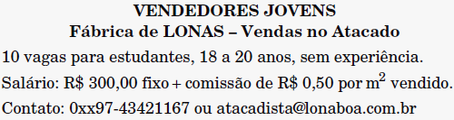
6. (ENEM) Na seleção para as vagas deste anúncio, feita por telefone ou correio eletrônico, propunha-se aos candidatos uma questão a ser resolvida na hora. Deveriam calcular seu salário no primeiro mês, se vendessem 500m de tecido com largura de 1,40m, e no segundo mês, se vendessem o dobro. Foram bem sucedidos os jovens que responderam, respectivamente,

a) R$ 300,00 e R$ 500,00 b) R$ 550,00 e R$ 850,00 c) R$ 650,00 e R$ 1000,00

c) R$ 650,00 e R$ 1300,00 d) R$ 950,00 e R$ 1900,00.

Solução. O salário fixo não se altera com o dobro das vendas. Assim calculando os salários nos dois meses, temos: $\begin{aligned}1º\text{mês}:\begin{aligned}\left\{\text{Venda}:(\text{500}m)×(1,\text{40}m)=\text{700}m^{2} | \right.\end{aligned} \\ \end{aligned}$.

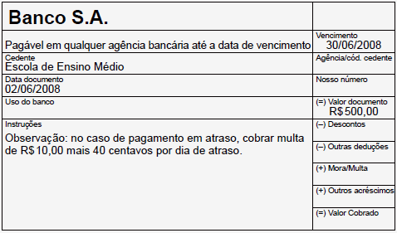
7. (ENEM) A figura abaixo representa o boleto de cobrança da mensalidade de uma escola, referente ao mês de junho de 2008. Se M(x) é o valor, em reais, da mensalidade a ser paga, em que x é o número de dias em atraso, então:

a) M(x) = 500 + 0,4x

b) M(x) = 500 + 10x

c) M(x) = 510 + 0,4x

d) M(x) = 510 + 40x

e) M(x) = 500 + 10,4x.

Solução. O valor pago com atraso será:
M(x) = 500 + 10 + 40%x = 510 + 0,4x.

8. (ENEM) Três empresas de táxi, W, K e L estão fazendo promoções: a empresa W cobra R$ 2,40 a cada quilômetro rodado e com um custo inicial de R$ 3,00; a empresa K cobra R$ 2,25 a cada quilômetro rodado e uma taxa inicial de R$ 3,80 e, por fim, a empresa L, que cobra R$ 2,50 a cada quilômetro rodado e com taxa inicial de R$ 2,80. Um executivo está saindo de casa e vai de táxi para uma reunião que é a 5 km do ponto de táxi, e sua esposa sairá do hotel e irá para o aeroporto, que fica a 15 km do ponto de táxi. Assim, os táxis que o executivo e sua esposa deverão pegar, respectivamente, para terem a maior economia são das empresas:

a) W e L b) W e K c) K e L d) K e W e) K e K

Solução. Os gastos com cada empresasão: W(x) = 3 + 2,4x; K(x) = 3,5 + 2,25x e L(x) = 2,8 + 2,5x.

Calculando os gastos para o executivo (e) e sua mulher (m), vem:

i) $\begin{aligned}\left\{W(e)=3+2,4⋅5 | \right.\left\{K(e)=3,8+2,\text{25}⋅5 | \right.\end{aligned}$. Mais vantajoso ir com W.

ii) $\begin{aligned}\left\{W(m)=3+2,4⋅\text{15} | \right.\left\{K(m)=3,8+2,\text{25}⋅\text{15} | \right.\end{aligned}$. Mais vantajoso ir com K.
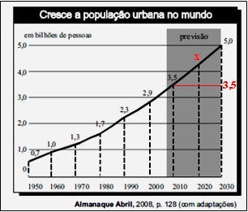
9. (ENEM) Uma pesquisa da ONU estima que, já em 2008, pela primeira vez na história das civilizações, a maioria das pessoas viverá na zona urbana. O gráfico a seguir mostra o crescimento da população urbana desde 1950, quando essa população era de 700 milhões de pessoas, e apresenta uma previsão para 2030, baseada em crescimento linear no período de 2008 a 2030.
De acordo com o gráfico, a população urbana mundial em 2020 corresponderá, aproximadamente, a quantos bilhões de pessoas?

a) 4,00 b) 4,10 c) 4,15 d) 4,25 e) 4,50

Solução. Como há linearidade a partir de 2008, identificamos uma proporcionalidade entre os triângulos indicados entre 2010 e 2030.

$\begin{aligned}\frac{5−3,5}{x−3,5}=\frac{\text{2030}−\text{2010}}{\text{2020}−\text{2010}}⇒\frac{1,5}{x−3,5}=\frac{\text{20}}{\text{10}}⇒ \\ ⇒\frac{1,5}{x−3,5}=2⇒2x−7=1,5⇒x=\frac{8,5}{2}=4,\text{25}\end{aligned}$.

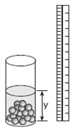
10. (ENEM) Um experimento consiste em colocar certa quantidade de bolas de vidro idênticas em um copo com água até certo nível e medir o nível da água, conforme ilustrado na figura a seguir. Como resultado do experimento, concluiu-se que o nível da água é função do número de bolas de vidro que são colocadas dentro do copo. O quadro a seguir mostra alguns resultados do experimento realizado.
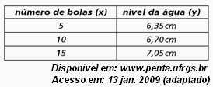

Qual a expressão algébrica que permite calcular o nível da água (y) em função do número de bolas (x)?

a) y = 30x b) y = 25x + 20,2 c) y = 1,27x. d) y = 0,7x. e) y = 0,07x + 6.

Solução. Observe que para um aumento de 5 bolas que são colocadas o nível da água aumenta em 0,35 cm, isso quer dizer que o aumento do nível da água é proporcional a quantidade de bolas.

Teremos então uma Função Afim da forma y = ax+b.

Utilizando os pares (5, 6.35) e (10, 6.70) e substituindo, temos:

$\begin{aligned}i) \begin{aligned}\left\{6,\text{70}=a\text{.}(\text{10})+b | \right.\end{aligned} \\ \end{aligned}$. Logo, y = 0,07x + 6.

11. (ENEM) Diante de um sanduíche e de uma porção de batatas fritas, um garoto, muito interessado na quantidade de calorias que pode ingerir em cada refeição, analisa os dados de que dispõe. Ele sabe que a porção de batatas tem 200g, o que equivale a 560 calorias, e que o sanduíche tem 250g e 500 calorias. Como ele deseja comer um pouco do sanduíche e um pouco das batatas, ele se vê diante da questão: “Quantos gramas de sanduíche e quantos gramas de batata eu posso comer para ingerir apenas as 462 calorias permitidas para esta refeição?”

Considerando que x e y representam, respectivamente, em gramas, as quantidades do sanduíche e das batatas que o garoto pode ingerir, assinale a alternativa correspondente à expressão algébrica que relaciona corretamente essas quantidades.

a) 2x + 2,8y = 462 b) 2,8x + 2y = 462 c) 1,8x + 2,3y = 1060 d) 0,5x + 0,4y = 462 e) 0,4x + 0,5y = 462.

Solução. Encontrando a relação caloria/grama para cada alimento, temos:

- Batata: $\frac{\text{560}\text{cal}}{\text{200}g}=2,8{\text{cal}}/g$. - Sanduíche: $\frac{\text{500}\text{cal}}{\text{250}g}=2{\text{cal}}/g$.

Considerando x a quantidade em grama de sanduíche e y, a quantidade, em gramas, de batatas fritas, encontramos a expressão: $2x+2,8y=\text{462}$.
12. (ENEM) A empresa SWK produz um determinado produto x, cujo custo de fabricação é dado pela equação de uma reta crescente, com inclinação dois e de variável x. Se não tivermos nenhum produto produzido, a despesa fixa é de R$ 7,00 e −2x² + 229,76x − 441,84 é a função venda de cada unidade x. Tendo em vista uma crise financeira, a empresa fez algumas demissões. Com isso, caiu em 12% o custo da produção de cada unidade produzida. Nessas condições, a função lucro da empresa pode ser expressa como:

a) L(x) = −2x² + 228x − 448,00 b) L(x) = −2x² + 227,76x − 448,84 c) L(x) = −2x² + 228x − 441,84

d) L(x) = −2x² + 229,76x − 441,84 e) L(x) = −2x² + 227,76x − 448,96

A função custo C(x) é uma função afim da forma C(x) = 2x + 7, pois a despesa fixa será o coeficiente linear. Com a queda de 12%, o custo passou a ser 88% do anterior.

Isto é, (0,88).C(x) = (0,88).(2x + 7) = 1,76x + 6,16. Como L(x) = V(x) - C(x), temos:

L(x) = (−2x² + 229,76x − 441,84) – ( 1,76x + 6,16) = −2x² + 229,76x − 441,84 – 1,76x − 6,16)

L(x) = −2x² + 228x - 448,00.

13. (ENEM) Certo município brasileiro cobra a conta de água de seus habitantes de acordo com o gráfico. O valor a ser pago depende do consumo mensal em m³.
Se um morador pagar uma conta de R$ 19,00, isso significa que ele consumiu:

a) 16 m³ de água b) 17 m³ de água c) 18 m³ de água d) 19 m³ de água e) 20 m³ de água

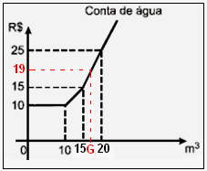
Solução 1. O gasto de R$19,00 está na faixa de R$15,00 a R$25,00. Encontrando a lei da função afim representada pela reta que passa pelos pontos (15,15) e (20,25), temos:

$\begin{aligned}i) \begin{aligned}\left\{\text{15}=a\text{.}(\text{15})+b | \right.\end{aligned} \\ \end{aligned}$.

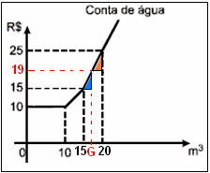
Solução 2. Os triângulos pintados são semelhantes. Estabelecendo a relação, temos:

$\begin{aligned}\frac{\text{25}−\text{19}}{\text{20}−G}=\frac{\text{19}−\text{15}}{G−\text{15}}⇒\frac{6}{\text{20}−G}=\frac{4}{G−\text{15}}⇒6G−\text{90}=\text{80}−4G⇒ \\ ⇒6G+4G=\text{90}+\text{80}⇒\text{10}G=\text{170}⇒G=\frac{\text{170}}{\text{10}}=\text{17}\end{aligned}$.

